Välkommen till vår tävling [klasser] den XXXX-YY-ZZ
Sekretariatet öppnar | 07.00
Anmälan senast klass
Banvandring klass
Första start klass

Domare och Tävlingsledare
Klass | Domare | Tävlingsledare

Rastplats för löptikar: [Om tillåtna]
Momentordning:
Startklass
Klass 1
Klass 2
Klass 3

Prisutdelning:
Klassvis eller hela tävlingen Planerad tid: xx.xx
Startordning kommer att skickas ut några dagar innan tävlingen,
samt sättas upp på klubbens anslagstavla i klubbstugan.

Glöm inte:
Medlemsbevis
Vaccinationsintyg
Registreringsbevis/Tävlingslicens

På tävlingsdagen
Återbud lämnas så fort som möjligt till: [namn, telefonnummer]
Anmälning sker i [klubbstugan/inomhushall] enligt tidsschemat ovan
Servering finns och erbjuder:
Parkering:
Rastningsområden:
Rastningsområde för löptikar:
Vägbeskrivning: [till klubben]
Söder ifrån:
Kör norrut på E6. Tag avfarten mot Tvååker. Sväng höger mot Varberg. Fortsätt till en rondell som du kör rakt fram i, mot Varberg. I nästa rondell, tag höger mot väg 41/153. Kör över järnvägsspåren och följ sedan vägen tills du kommer till en rondell. Sväng vänster i rondellen mot tunnelbygget. Sväng sedan första höger, sedan direkt vänster igen mot Brukshundklubb. Följ sedan skyltar mot Brukshundklubb.

Norr ifrån:
Kör av motorvägen vid Varberg Centrum, sväng vänster i rondellen och följ väg 153 mot Varberg. I den första - nybyggda - rondellen kör du rakt fram mot centrum. I nästa rondell tar du vänster mot Apelviken. Därefter kör du rakt fram mot Träslöv och sedan rakt fram mot Tvååker. Fortsätt till ytterliggare en rondell där du svänger höger mot tunnelbygget. Sväng sedan första höger, sedan direkt vänster igen mot Brukshundklubb. Följ sedan skyltar mot Brukshundklubb.

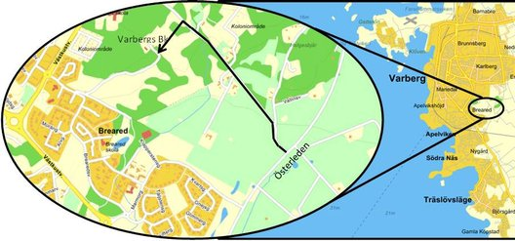
Hjärtligt välkomna
och vi önskar er
stort Lycka till !

